Opdracht eigenbedrijf
Economie Leerjaar 3 TL
Jennifer van elp & Eva jonkers
2016

Inhoud:

- Inleiding…………………………………………………3
- Stap 1……………………………………………………4
- Stap 2……………………………………………………4
- Stap 3……………………………………………………4
- Stap 4……………………………………………………4
- Stap 5……………………………………………………5
- Stap 6……………………………………………………5
- Samenwerking…………………………………………6

Inleiding

Wij hebben deze opdracht gemaakt naar aanleiding van de les economie. We vinden het een leuke opdracht, en hebben hem met plezier gemaakt. We waren er snel uit wat voor soort bedrijf het zou worden. Omdat we allebei een grote passie voor sport hebben, hebben we dan ook gekozen voor iets wat dicht bij ons zelf ligt. Namelijk het (reddings)zwemmen en het wielrennen. Over de naam waren we ook snel uit, “ Waarom moeilijk doen als het ook makkelijk kan?” JEEJ! Wat staat voor onze initialen.

Stap 1: Wij gaan een Zwem & Wielerkleding zaak beginnen i.v.m. met onze passie voor deze sporten. En het ons erg leuk lijkt om zo’n winkel te beginnen!

Stap 2: Wij hadden het idee om onze initialen te gebruiken. Zo zijn we gekomen op JEEJ! Dit staat voor Jennifer (van) Elp en Eva Jonkers.
“Waarom moeilijk doen als het ook makkelijk kan?!”

Stap 3: Hoofdzakelijk zwem en wielerkleding. Maar ook wat accessoires. Zoals: badmutsen, duikbrillen, helmen, handschoenen en nog veel meer.

Stap 4:

Eenmalig:
Aantal: | Omschrijving: | Prijs per stuk: | Prijs totaal:
1 | Kassa | €1800 | €1800
10 | Paspoppen | €200 | €2000
30 | Rekken | €9 | €270
5 | Kasten | €150 | €750
2000 | Hangers | €0,45 | €900
1 | Toonbank | € 3000 | €3000
5000 | Tasjes -> papieren | €0,18 | €900
1 | Computer | €1000 | €1000
8 | Poefjes | €50 | €400
7 | Pinapparaat | €125 | €125
6 | Spiegels | €100 | €600
5000 | Prijskaartjes | €0,02 | €100
 |  |  | ( €11845)
Maandelijkse kosten:
 | Huur |  | €1800
 | Gas, Water, Licht |  | €650
 | Inkoop |  | €2500
 |  |  | (€4950)
Opbrengsten:
 | Omzet: |  | €10000

Stap 5:
Prijs: Onze prijsklasse is hoog. Dit is een winkel voor fanatieke sporters.
Product: Onze producten zijn zwem en wielerkleding, en accessoires van zeer hoge kwaliteit. Deze verpakken wij in mooie, stevige, milieuvriendelijke papieren tassen.
Promotie: Wij promoten onze winkel met de plaatselijke krant, flyers en Facebook reclames (ook plaatselijk).
Plaats: Onze winkel komt in een redelijk grote stad, in het centrum vlak bij een parkeer gelegenheid.

Stap 6:
Onze winkel word zeer kleurrijk. Met leuke, fleurige pashokjes. Aan de linkerkant de zwemkleding en aan de rechterkant de wielerkleding.

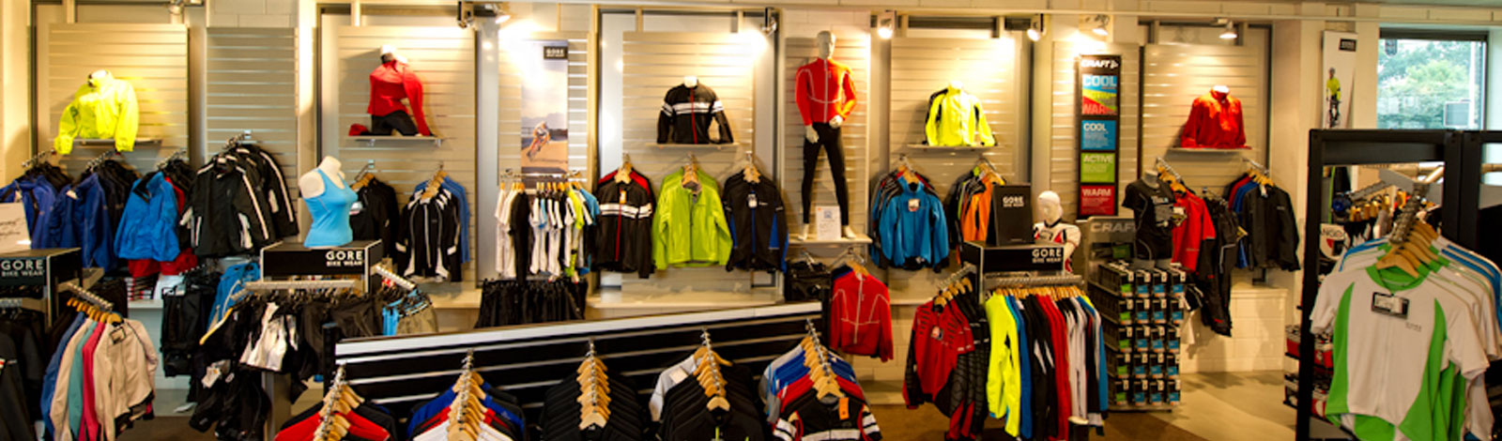

Samenwerking

Onze samenwerking verliep erg goed! Beide deden we waar we goed in waren en hebben alle stappen samen doorlopen. We hadden er erg veel plezier in samen aan zo’n opdracht te werken.

